2026-2027学年第一学期
《高级语言程序设计(C++语言)》
实验报告
实验名称：
实验日期： | 实验地点：
学 号： | 姓 名：
学 院： | 专 业：
指导老师：

一、实验目的

二、实验环境

- 实验过程及结果
题目1.
解答:代码
运行结果截图1
...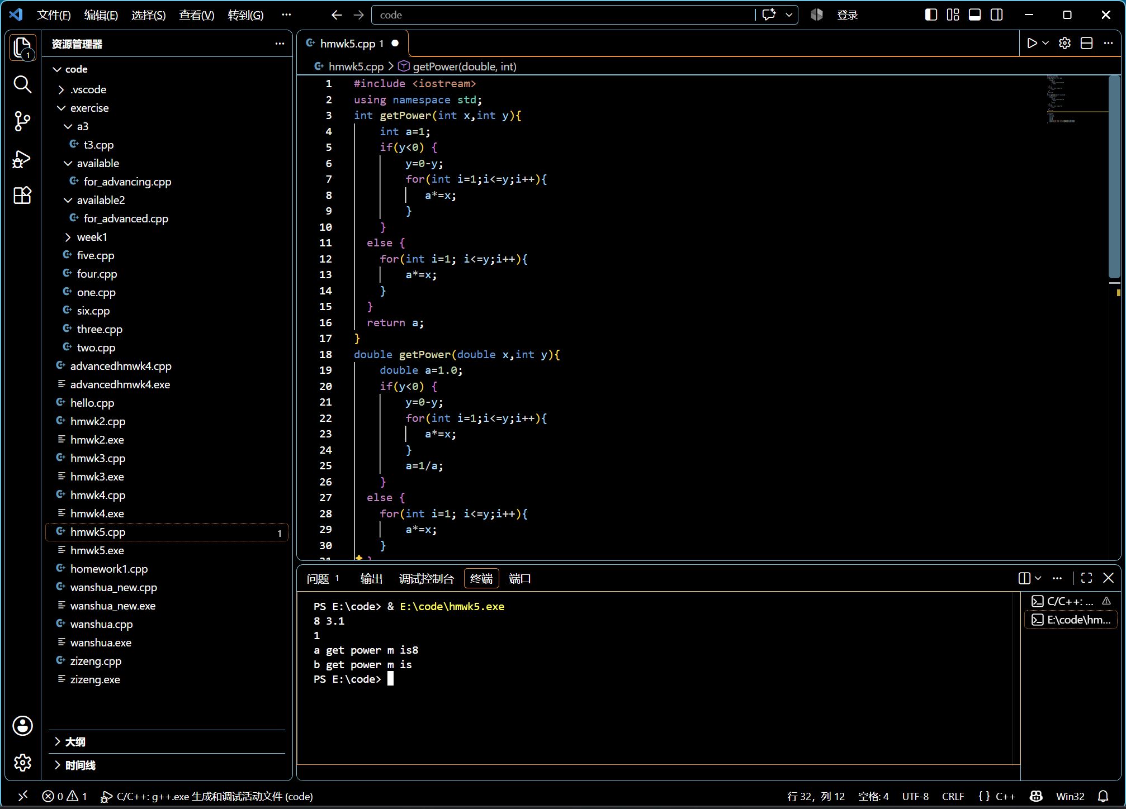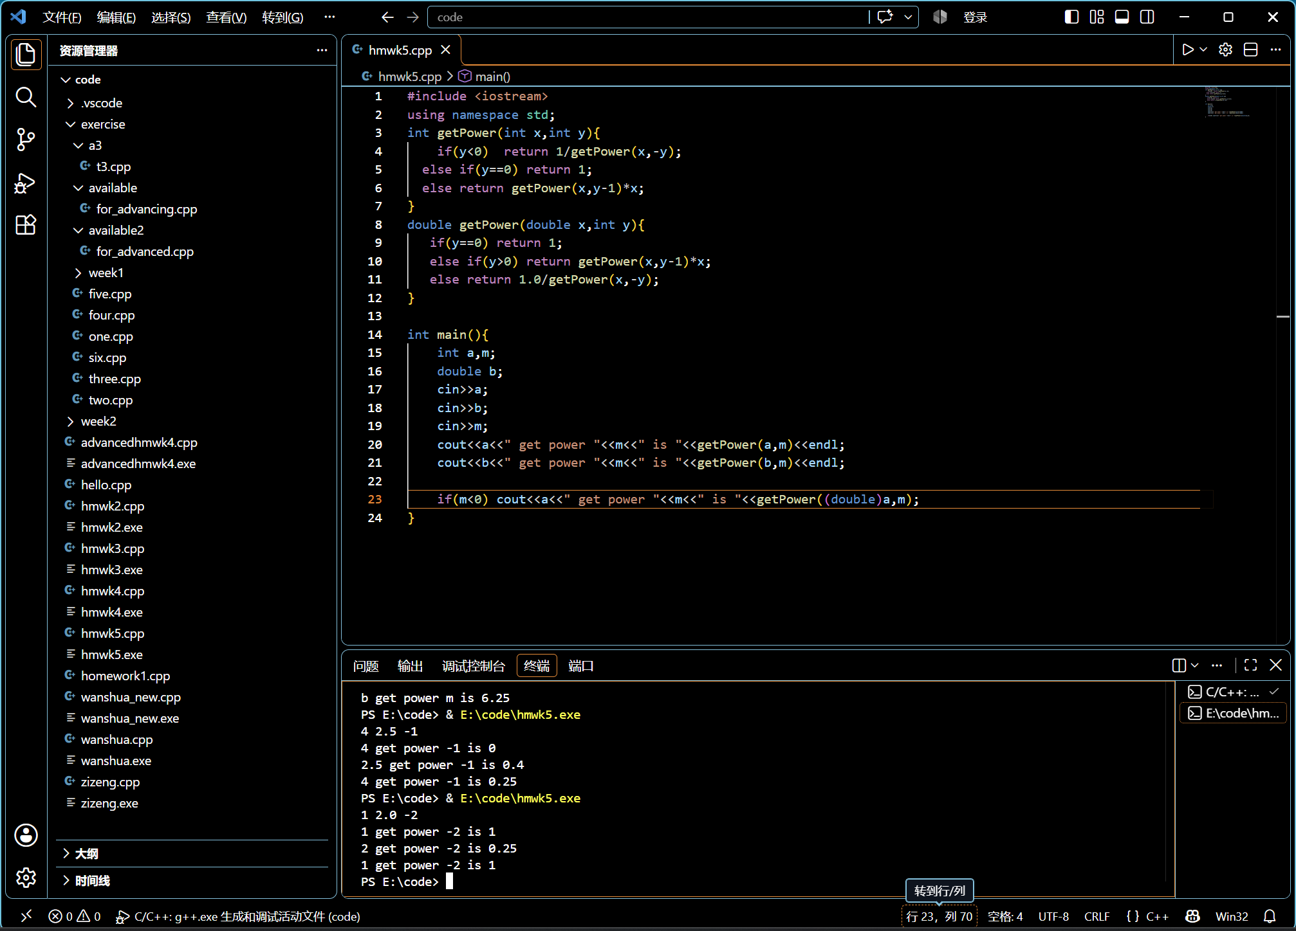
四、实验总结（本次实验的收获、体会、经验和教训）
- 掉了第二个函数的return后就没有输出结果
- 没有递归意识，一开始写的还是循环
- 更进一步理解了什么是函数重载和强制类型转换

